Usando comando df

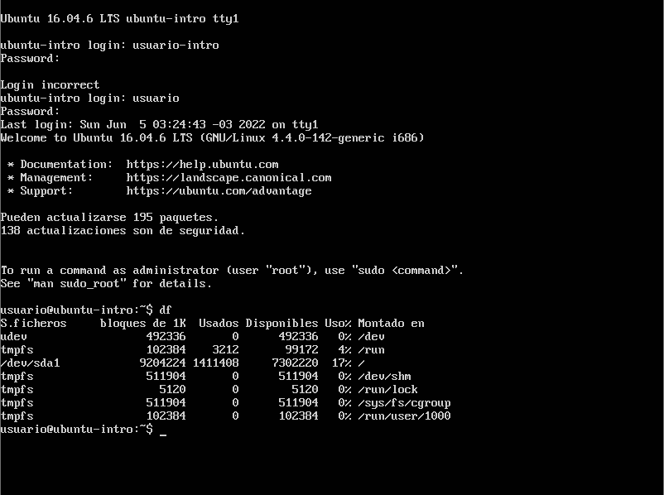

El comando df nos devolvió una lista detallada de carpetas y cuanto espacio ocupan en el disco (en porcentaje y valor)

Usando comando top:

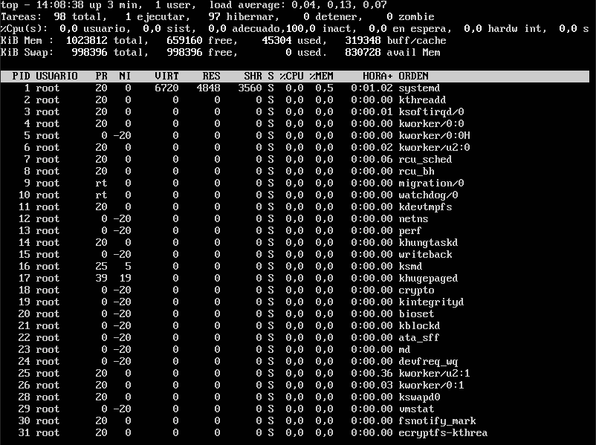

El comando top nos muestra una lista de procesos, así como lo vemos en el administrador de tareas de Windows.

Con el comando power off se apagó la maquina virtual.